Horarios juegos Escolares: 28 de febrero

Categorías:
- Cadete (2010-2011): 15-16 años
- Infantil (2012-2013): 13-14 años
- Alevín (2014-2015): 11-12 años
- Benjamín (2016-2017): 9-10 años
- Prebenjamín (2018-2022): 4-8 años

Horarios:
Llamada 9:30, Inicio 10:00
- Alevín: 11-12 años
- Benjamín: 9-10 años
- Prebenjamín: 4-8 años
Llamada 11:30, Inicio 12:00
- Cadete
- Infantil

Lugar:
Polideportivo Municipal El Plantío se encuentra en la Calle El Plantío, s/n, 09006 Burgos (Sala de Esgrima)
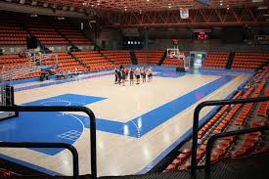

Inscripciones:
Las inscripciones deberán ser tramitadas por los CLUBS a través del programa DEBA escolar, con fecha límite: 24/02/2026.

Los horarios están abiertos a modificaciones en función de las inscripciones, siendo confirmados el 25 de febrero.

